Курганский институт железнодорожного транспорта –
филиал федерального государственного бюджетного
образовательного учреждения высшего образования
«Уральский государственный университет путей сообщения»
в г. Кургане
Историческая справка
КИЖТ УрГУПС - одно из старейших учебных заведений профессионального образования Курганской области (в декабре 2021 г. вуз отметит 95-летие со дня основания).
КИЖТ УрГУПС - единственное в области учебное заведение, которое менее чем за 10 лет прошло все ступени профессионального образования: от начального до высшего.
Курганский институт железнодорожного транспорта (КИЖТ) образован на основании распоряжения Правительства Российской Федерации от 01.12.2005 № 2096-р и приказа Федерального агентства железнодорожного транспорта от 27.12.2006 № 241 о реорганизации путём присоединения к Курганскому филиалу Уральского государственного университета путей сообщения Федерального государственного образовательного учреждения среднего профессионального образования «Курганский техникум железнодорожного транспорта».
У каждого из этих двух учебных заведений особенный путь развития.
Курганский филиал Уральского государственного университета путей сообщения
В 1961 году при Курганском отделении ЮУЖД был открыт пункт Челябинского филиала Уральского электромеханического института инженеров транспорта, в котором железнодорожники заочно получали высшее образование, а в 1999 г. в Кургане на базе этого УКП был открыт филиал Уральского государственного университета путей сообщения.
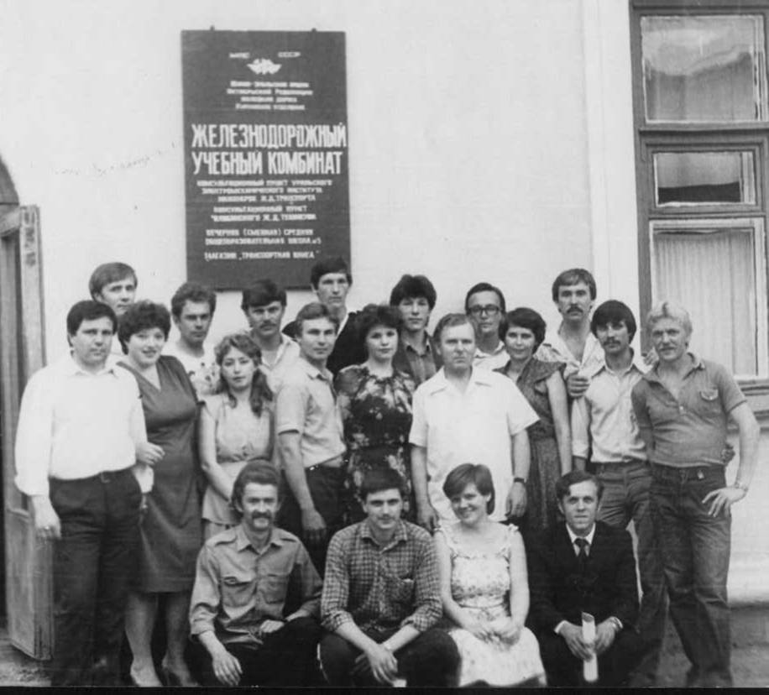
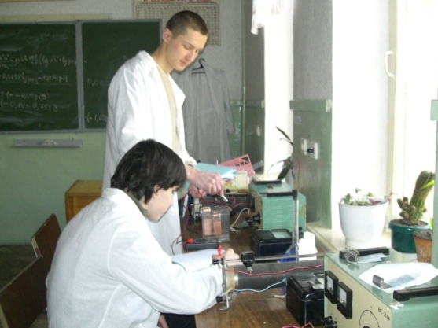

Большую помощь в развитии материально-технической базы Филиала, учебно-методическом оснащении оказали Челябинский институт путей сообщения, Университет: лекционные аудитории, актовый зал, библиотека с читальным залом, кабинеты иностранного языка, начертательной геометрии , социально-гуманитарных дисциплин, ОКЖД и ПТБ, математики, физики, электротехники, информатики, аудитории для проведения практических занятий, лаборатории электротехники и ТОЭ, электромагнетизма и ФОЭ, механики и теоретической механики, сопротивления материалов, электрических измерений. За годы работы филиала в нем прошло обучение более 200 студентов дневного отделения и 220 студентов заочного отделения. В 2006 г. филиал прошел процедуру повторного лицензирования и аттестации. На основании приказа Федеральной службы по надзору в сфере образования и науки от 20.03.2006 №658 филиал был признан аттестованным в составе вуза по основным и дополнительным образовательным программам.
Курганский техникум железнодорожного транспорта
История становления Курганского техникума железнодорожного транспорта уходит в далекие 20-е годы. В 1926 году для подготовки паровозных машинистов и слесарей по ремонту паровозов была открыта школа бригадного ученичества (ШБУ).
В 1935 открылась Курганская техническая школа, где начали обучение 150 учащихся: паровозные машинисты, дежурные по станции, дорожные мастера.

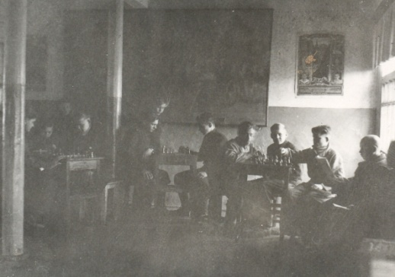
В 1940 году открыло двери железнодорожное училище №5, а в 1943 году, с образованием Курганской области, оно получило номер 1. Яркие и трагические страницы вписала в историю училища Великая Отечественная война.
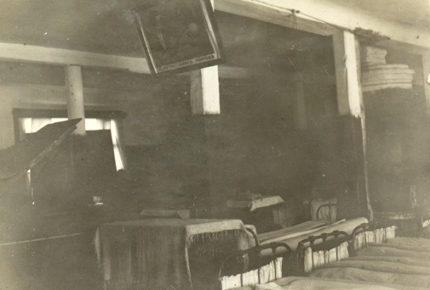
Около двухсот учащихся, сотрудников, преподавателей ушли на фронт. Многие отдали свои жизни в боях за Родину. В Курган были эвакуированы училища из Ленинграда, Брянска, Ельца, со станции Лиски Воронежской области. Полторы тысячи учащихся осваивали железнодорожные профессии и профессии металлообработки, работали на курганских заводах, выполняя военные заказы. Фронтовыми бригадами учащихся под руководством наставников за годы войны было отремонтировано более сотни локомотивов. Точили снаряды, изготавливали инструмент, пистолеты для бензозаправщиков, а девушки в свободное время вязали носки и варежки, шили кисеты и отправляли посылки на фронт.
Железнодорожное училище готовило кадры для Курганского отделения Южно-Уральской железной дороги до конца 20 века.
В конце 90-х годов в целях обеспечения Курганского отделения ЮУЖД специалистами со средним профессиональным образованием было принято решение о реорганизации училища в техникум, и 1 сентября 2000 года Курганский техникум железнодорожного транспорта распахнул свои двери для студентов.
В конце 2006 года произошло объединение двух учебных заведений в Курганский институт железнодорожного транспорта.
Сегодня КИЖТ УрГУПС - современное образовательное учреждение с хорошей материально-технической базой, профессиональным педагогическим коллективом, подготовившее за годы существования более 11 тысяч квалифицированных рабочих, около 4 тысяч техников. В нём прошли обучение по системе высшего образования около 2,5 тысяч человек. КИЖТ - часть большого, динамично развивающегося университетского комплекса, головной вуз которого, Уральский государственный университет путей сообщения, входит в сотню лучших вузов России.
Достижения учебного заведения
Последние пять лет были ознаменованы успехами во всех сферах деятельности института: учебной, научной, методической, воспитательной, общественной.
Институт успешно реализует систему профессионального образования по основным образовательным программам и программам дополнительного образования. За 5 лет выпущено .... специалистов среднего звена, прошли обучение по программам высшего образования .... человек. Дипломы с отличием получили .... человек. Студенты старших курсов проходят практику на предприятиях региона, получают многочисленные благодарности от руководства. Трудоустройство выпускников осуществляется также достаточно успешно. По данным оценки удовлетворенности специалистов кадровых служб предприятий ОАО «РЖД» уровнем профессиональной подготовки работающих у них выпускников, подготовка специалистов по специальности в целом соответствует требованиям производства. В своём профессиональном росте выпускники КИЖТ УрГУПС не уступают выпускникам других вузов железнодорожного транспорта.
Институт ежегодно выполняет план приёма студентов, что является результатом большой планомерной профориентационной работы.
Институтский комплекс состоит из пяти корпусов с современной материально-технической базой, в которых расположены учебные кабинеты, компьютерные классы, лаборатории.

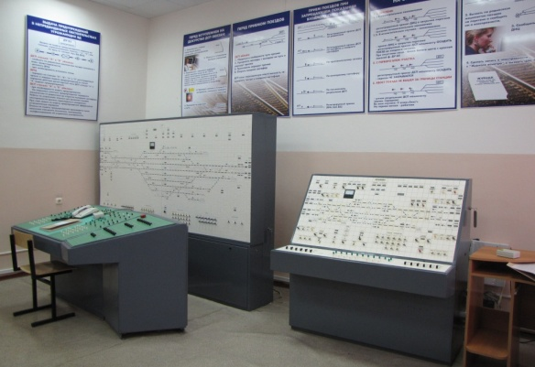

В институте имеется спортивный зал, тренажёрный и теннисный залы, библиотека, столовая и буфет, медицинский пункт, учебный полигон.
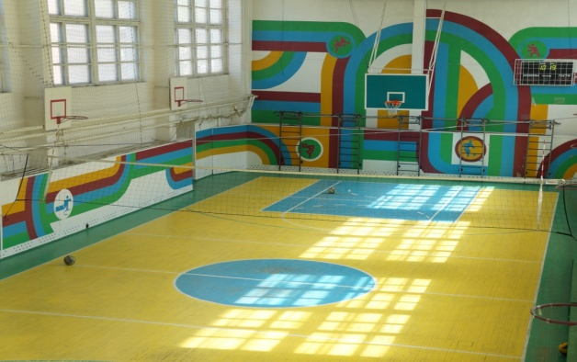

В кабинетах и лабораториях института имеется всё необходимое для организации учебного процесса: учебные пособия, макеты, а также специально оборудованные стрелочные переводы, устройства сигнализации, централизации и блокировки, отдельные узлы подвижного состава, современные тренажёры. Всё это позволяет студентам в полной мере овладевать знаниями, формировать умения и навыки, так необходимые современному специалисту.
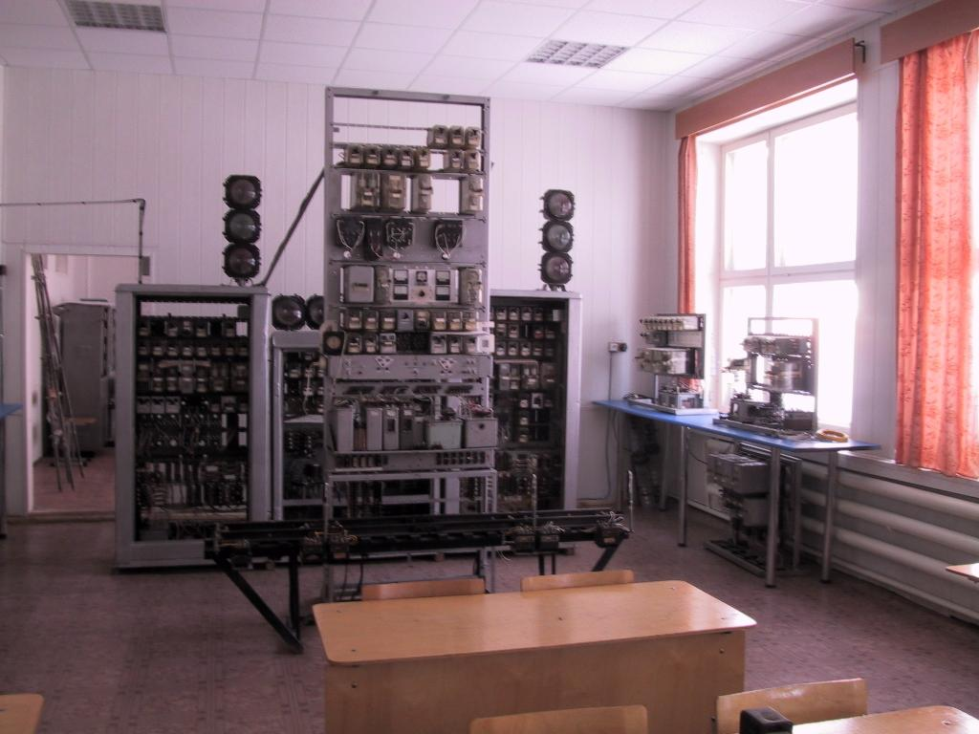
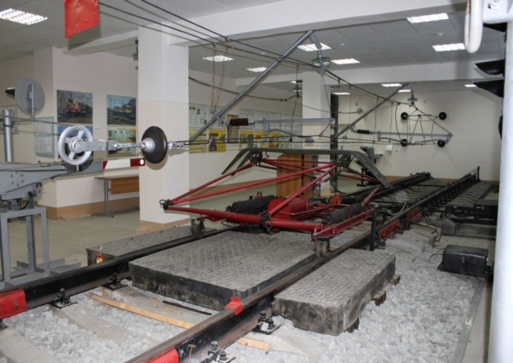
Студенческие общежития оставляют самое благоприятное впечатление: комфортные условия проживания, чистота и порядок, удобная современная мебель.

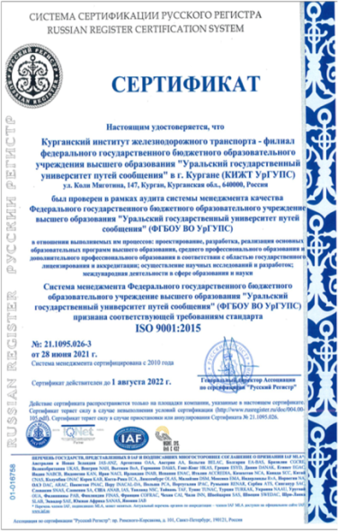
КИЖТ УрГУПС неоднократно признавался лучшим среди филиалов и колледжей УрГУПС по степени внедрения требований стандарта ISO 9001:
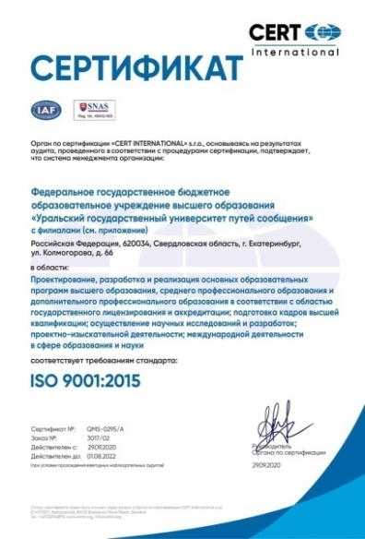

В 2018 году институт вошёл в ТОП-500 по Российской Федерации и в ТОП-10 по региону по результатам мониторинга качества подготовки кадров в образовательных организациях, реализующих программы СПО. КИЖТ УрГУПС сохранил свои высокие позиции и в следующем году.
КИЖТ УрГУПС – Лауреат Всероссийского конкурса «Лучшие вузы Российской федерации» 2019 и 2020 гг.

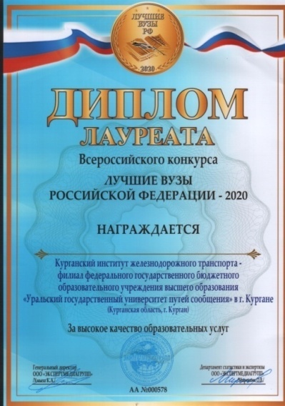
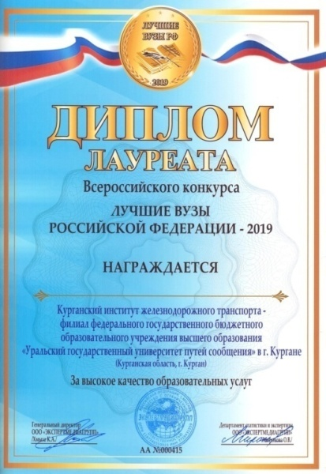

В 2019 году институт был награждён Благодарственным письмом Курганской областной Думы за значительный вклад в развитие системы профессионального образования в Курганской области.
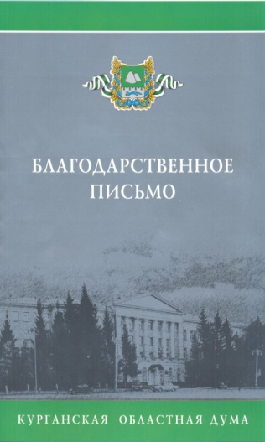
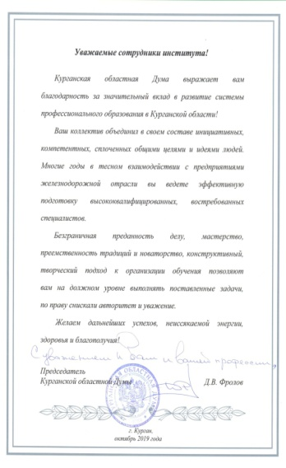

В институте работает высококвалифицированный сплочённый творческий коллектив преподавателей, который проводит большую научно-исследовательскую, методическую работу, достигая заслуженных успехов. Об этом свидетельствуют многочисленные публикации научных статей и монографий (в том числе и за рубежом), организация и проведение международных научно-практических конференций (в том числе и на базе института) с изданием сборников материалов.
Преподаватели института постоянно совершенствуют своё педагогическое мастерство, повышают квалификацию, публикуют учебные пособия и методические разработки в издательстве Учебно-методического центра по образованию на железнодорожном транспорте, участвуют в конкурсах:
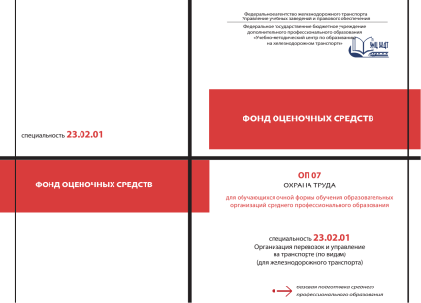
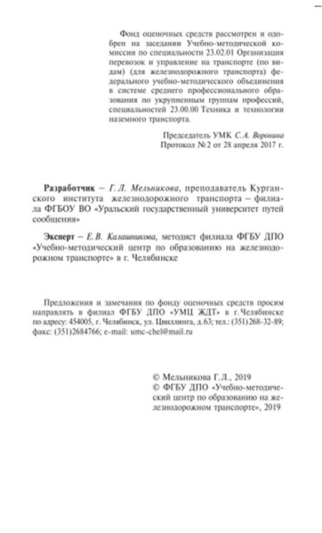
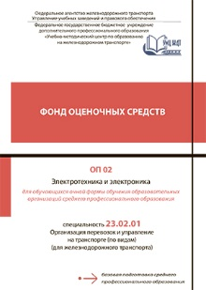
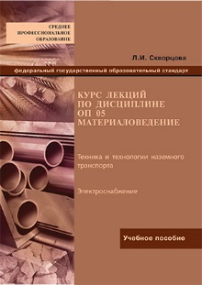

Так, по итогам Конкурса НО АСКИТТ (2021 г.) для педагогических работников «Лучший мастер-класс по компетенциям Ворлдскиллс»,
по компетенции «Управление перевозочным процессом на железнодорожном транспорте», 2-е место присуждено преподавателю КИЖТ УрГУПС С.А.Пономаревой («Журнал осмотра путей, стрелочных переводов, устройств СЦБ, связи и контактной сети формы ДУ-46»).

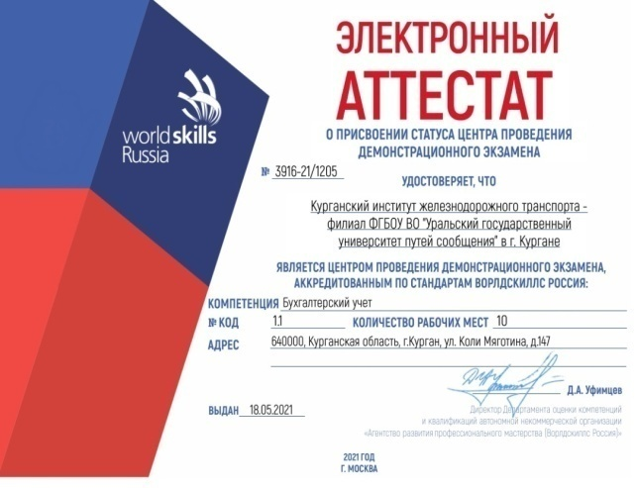
В 2021 году институт получил статус центра проведения демонстрационного экзамена по компетенции «Бухгалтерский учёт».

Преподаватели руководят научно-исследовательской работой студентов, издано несколько сборников студенческих работ. Только за последний год студенты приняли участие:
- в 22 олимпиадах, 26 конкурсах, 7 конференциях;
- одержали победы во Всероссийских и региональных конкурсах:
- студентка 3 курса КИЖТ УрГУПС Кристина Каргапольцева стала победителем VI Всероссийского конкурса исследовательских и проектных работ «Транспорт будущего» (2021 г.) с работой «Внедрение на перегонах ПДК вместо дешифраторной ячейки и перспективы его использования на железной дороге» в номинации "Безопасность транспортной деятельности". Научный руководитель проекта – Д.М. Шиндер;
- 1 место во Всероссийском конкурсе презентаций (исследовательских) работ среди студентов техникумов и колледжей – членов НО АСКИТТ на тему: «Боевые награды Великой Отечественной войны в моей семье» (Богданов Егор, научный руководитель – Е.А. Баранова);
- студент 4 курса КИЖТ УрГУПС Савельев Максим занял 1-е место в компетенции «Программные решения для бизнеса» VI Регионального чемпионата «Молодые профессионалы» (WorldSkillsRussia), успешно выступил в Национальном финале «Молодые профессионалы» (WorldSkillsRussia) по своей компетенции. Научный руководитель – Т.В.Реган.
Ежегодно отличники учёбы, активные студенты удостаиваются именных стипендий, в том числе: Правительства Российской Федерации, генерального директора - председателя правления ОАО «РЖД», начальника ЮУЖД, ректора УрГУПС.

Воспитание и развитие студентов осуществляется не только на учебных занятиях. В культурном центре «Юность» проходят, наряду с развлекательными, и такие мероприятия, как: научно-практические конференции с приглашением учёных, преподавателей и студентов вузов города. Часто в стенах института бывают школьники, участвуя в совместных мероприятиях или просто знакомясь с жизнью вуза на Днях открытых дверей.
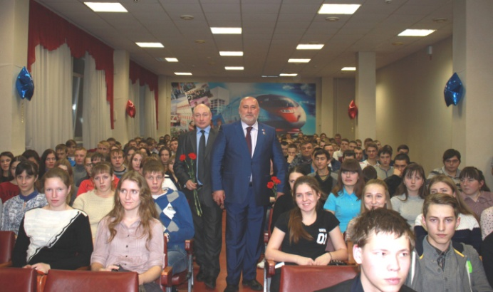

В институте создана целостная система воспитательной работы, которая признана лучшей среди филиалов УрГУПС. Вот некоторые достижения в основных направлениях в сфере воспитания студентов.
В институте реализуется Программа по гражданско-патриотическому воспитанию обучающихся «Патриот», итоги реализации которой были представлены на соискание ежегодной премии ОАО «РЖД» в 2017 г.

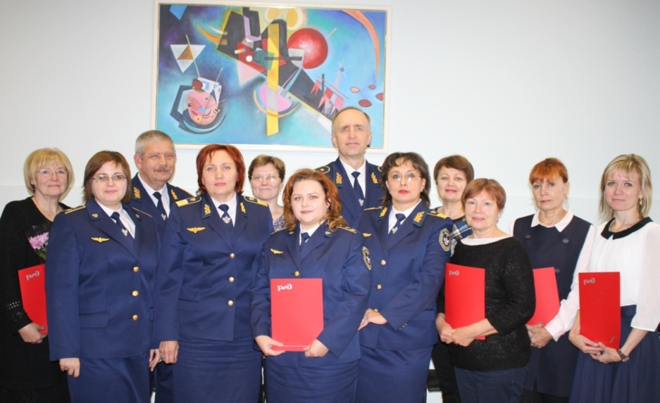

Руководители Университета и КИЖТ УрГУПС с победителями конкурса
на соискание премии ОАО «РЖД». 28 сентября 2017 г.
Авторский коллектив КИЖТ УрГУПС победил в номинации «Особый вклад в нравственно-патриотическое воспитание молодёжи в традициях железнодорожного транспорта».
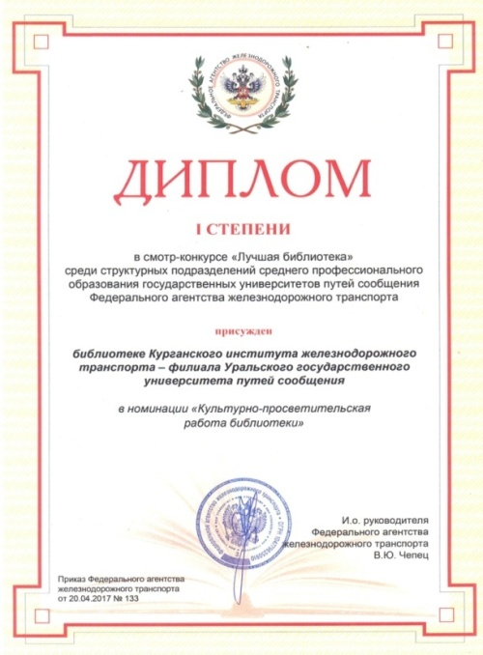
. Ещё одна значительная победа – 1-е место в смотре-конкурсе «Лучшая библиотека» среди структурных подразделений СПО государственных университетов путей сообщения ФАЖТ в номинации «Культурно-просветительская работа библиотеки».
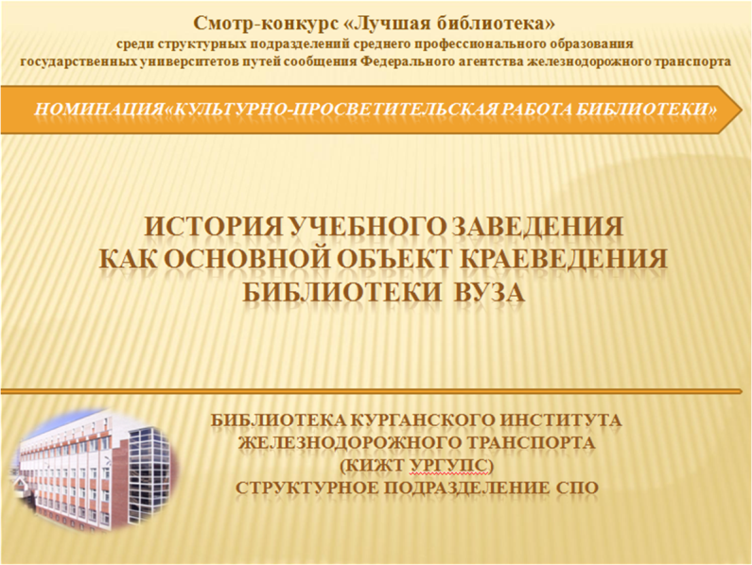

Студенты института принимают участие практически во всех значимых городских мероприятиях, конкурсах, акциях, которые проходят, в том числе, и на базе нашего учебного заведения. Эта активная общественная деятельность, несомненно, влияет на формирование положительного имиджа института, помогает в профориентационной работе.
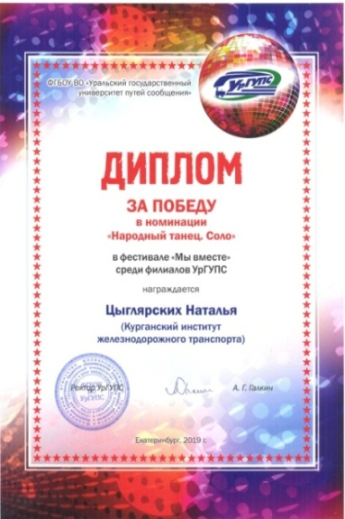
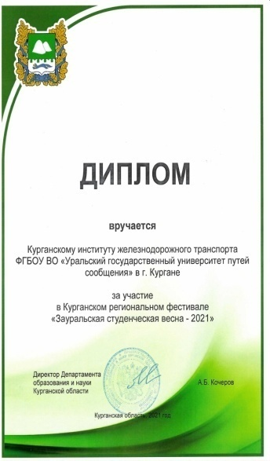
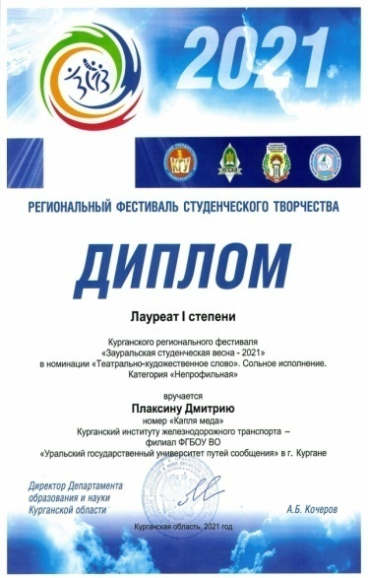

В институте работают одни из лучших кураторов учебных групп. В конкурсе «Лучший куратор университета» среди филиалов УрГУПС КИЖТ является победителем и призёром в течение нескольких лет.
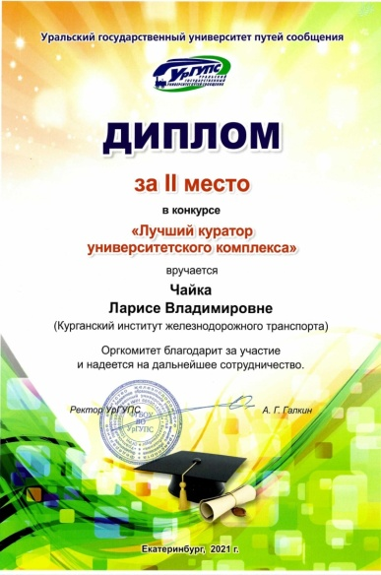
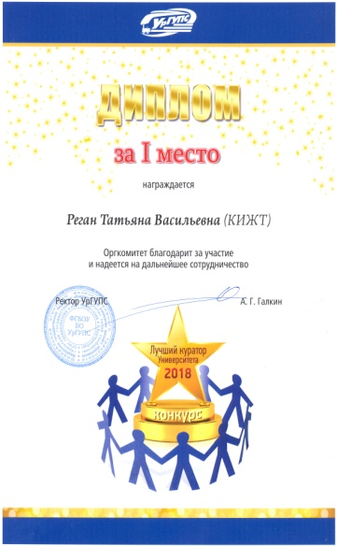
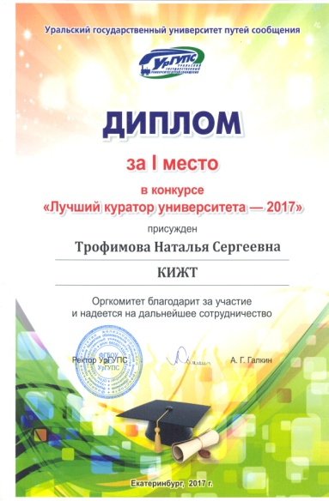

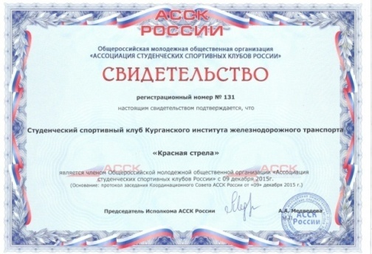
В КИЖТ создан один из первых студенческих спортивных клубов среди заведений СПО, входящих в ассоциацию студенческих спортивных клубов России (АССК России). КИЖТ УрГУПС гордится своими спортивными достижениями.

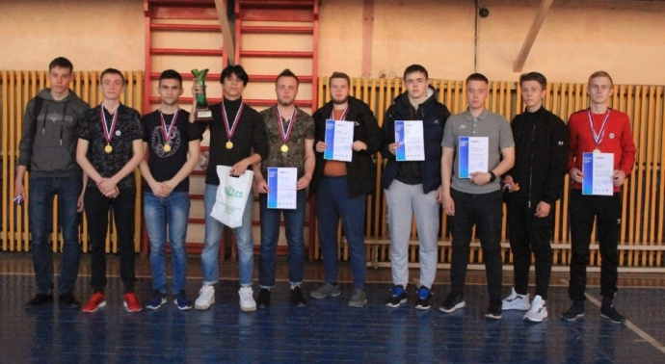

Победа ССО «Икар» КИЖТ УрГУПС
в Спартакиаде студенческих отрядов
Курганской области (2021 г.)
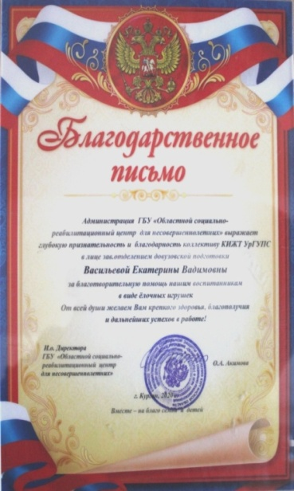
Активно развивается волонтёрское движение, проходят патриотические и благотворительные акции.
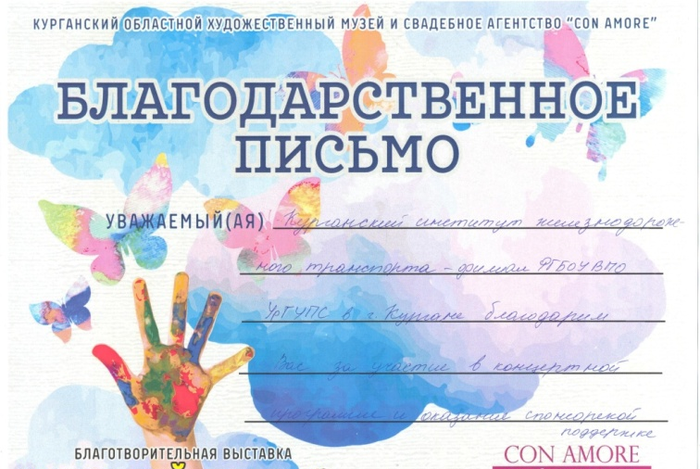

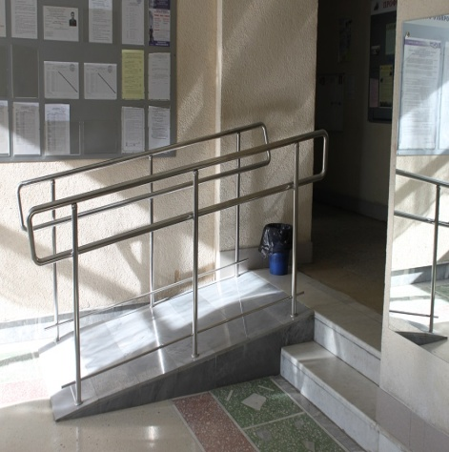
Одним из приоритетных направлений деятельности института является создание безбарьерной среды для инвалидов и лиц с ограниченными возможностями здоровья, в том числе материально-технического оснащения инклюзивного образовательного процесса.

Главным приоритетом для института является жизнь, здоровье и безопасность студентов и сотрудников. На территории института с 2020 года действует СКУД - система контроля управления доступом и видеонаблюдения.
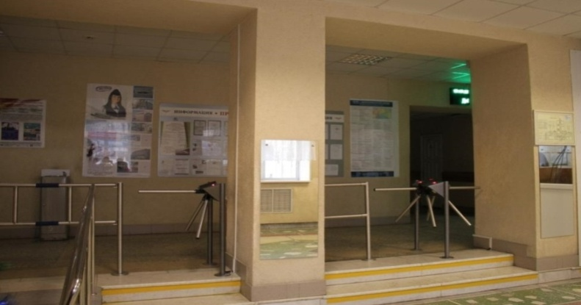

Все мероприятия, добрые дела волонтёров, победы в конкурсах и спортивных соревнованиях разного уровня, одно перечисление которых заняло бы не одну страницу, - все достижения стали возможны благодаря слаженной и профессиональной работе всего коллектива института.

Гордость учебного заведения - выпускники

Институт гордится выпускниками, сражавшимися на фронтах Великой Отечественной. Среди них – два Героя Советского Союза: Николай Иванович Радионов и Александр Евгеньевич Черёмухин.
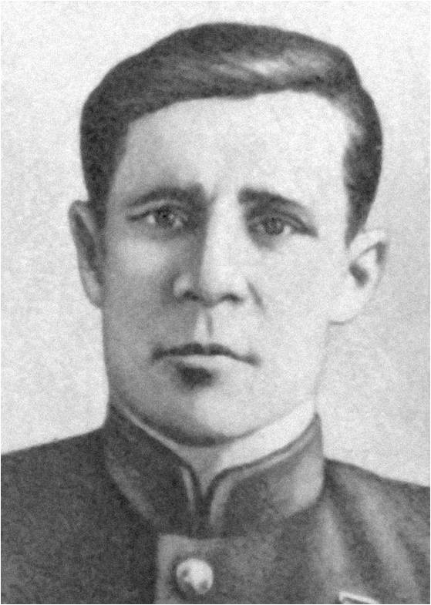
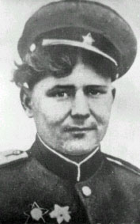

В год 30-летия Победы во дворе училища был установлен бронзовый бюст Н.И. Радионова. Средства на памятник были заработаны комсомольцами училища. Время не властно над нашей благодарной памятью о славном защитнике Родины, но оно, к сожалению, не щадит памятник. И в канут 100-летнего юбилея Героя было принято решение о создании нового мемориального объекта. Его автором, как и полвека назад, станет известнейший скульптор Станислав Александрович Голощапов. В настоящее время в институте проходит акция «Наш Герой» по сбору средств на изготовление и установку памятника.
Боевые традиции выпускников училища достойно продолжились в следующих поколениях. Во многих горячих точках побывали ребята. Девять молодых жизней унесли Афганистан и Чечня: Русских Владимир, Лещенков Борис, Катаев Эдуард, Бураков Олег, Федосеев Олег, Федотов Алексей, Осипов Эдуард, Молитвик Виктор, Обабков Евгений.

В 2012-2013 гг. в институте прошла акция «Память» по сбору средств на установку мемориальных досок, посвящённых выпускникам-героям. В акции приняли участие более 200 человек: студенты, преподаватели, сотрудники института, а также работники локомотивного депо - выпускники нашего учебного заведения. 25 февраля 2014 года была открыта мемориальная доска выпускникам, погибшим в Афганистане и Чечне, а 7 мая 2015 года, открыты ещё две мемориальные доски – Героям Советского Союза Черёмухину Александру Евгеньевичу и Радионову Николаю Ивановичу.
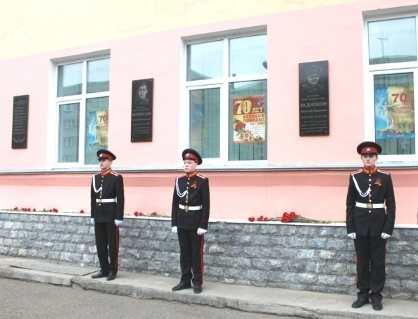
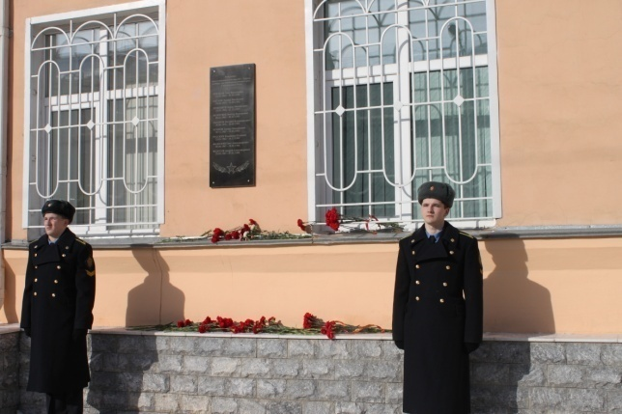

В 2000 году звание Героя России было присвоено ещё одному нашему выпускнику - Александру Леонидовичу Черепанову за мужество, стойкость и героизм, проявленные при ликвидации незаконных бандформирований в Северо-Кавказском регионе.
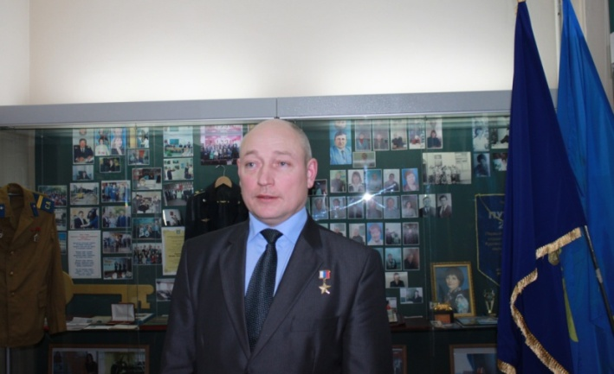
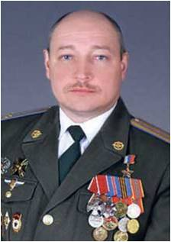

Среди выпускников учебного заведения есть герои трудового фронта: Герой Социалистического Труда Николай Парфёнович Федотов, Михаил Никандрович Карасёв – «Почётный работник локомотивного депо», «Почётный гражданин города Кургана». Зинаида Трофимовна Чурикова – дважды «Почётный железнодорожник», «Почётный гражданин города Кургана».
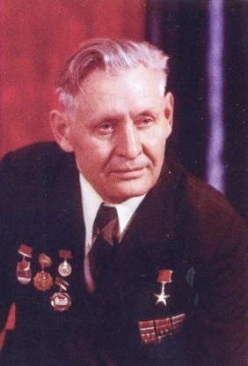
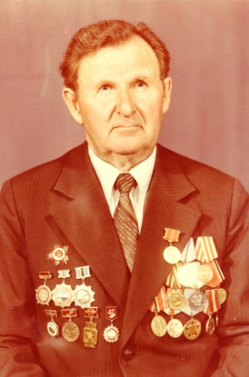
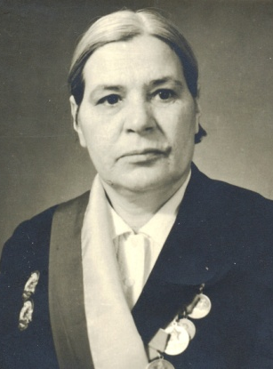

Многие выпускники стали командирами производства. Традиции знаменитых тружеников продолжают выпускники нового века: Трофимов Кирилл и Лёгких Антон стали Лауреатами премии Главы города как лучшие молодые рабочие. И примеров честного, достойного труда выпускников великое множество. Радостно видеть знакомые лица на страницах профессиональной периодики, читать о производственных, спортивных успехах наших бывших студентов.
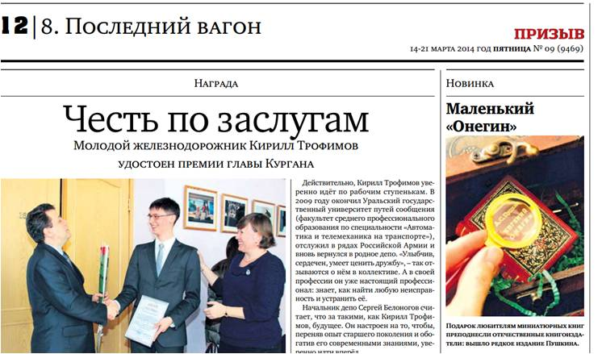
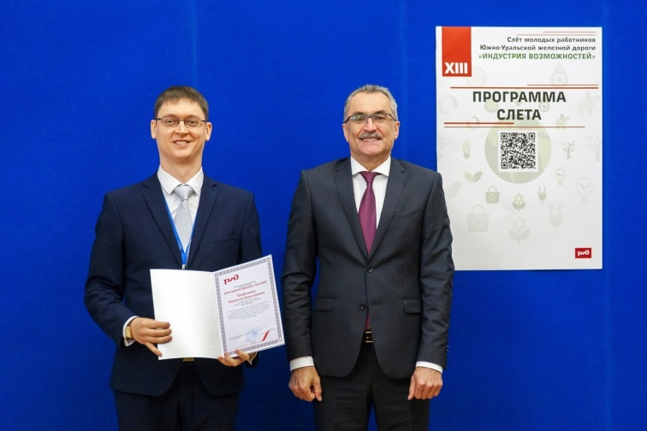

Начальник ЮУЖД А.Храмцов вручает награду
участнику слёта молодёжи Кириллу Трофимову,
сентябрь 2021 г.
Курганский институт железнодорожного транспорта - филиал федерального государственного бюджетного образовательного учреждения высшего образования «Уральский государственный университет путей сообщения» в г. Кургане, гордясь своей многолетней историей, уверено смотрит в завтрашний день.

